【附件一】(高雄場)活動簡章
普通高級中學課程生命教育學科中心104年度辦理全國教師專業成長研習系列
教學資源分享與研討會：2015『人格統整與自我覺察』課程(高雄場)
一、辦理單位
指導單位：教育部國民及學前教育署
承辦單位：普通高級中學課程生命教育學科中心－國立羅東高級中學
文藻外語大學－南部生命教育資源中心
二、研習時間、地點
時間：103年5月08日（週五）14:00-16:00
地點：文藻外語大學求真樓9樓Q 901教室
三、參與對象
以全國各公私立高中職（含縣立、完全中學）之生命教育授課教師或已取得生命教育第二專長加科登記之教師為主，其餘如有興趣之相關教職人員皆可報名。
四、報名方式
1. 高中職教師請至「全國教師在職進修資訊網」線上報名，課程代碼：1767089。
2.大專院校教職員或一般民眾，請連結下列網址報名。
http://goo.gl/o0pyxM
3. 參加名額70位，生命教育授課教師優先錄取額滿為止。
4. 報名截止時間：104年5月1日(五)
五、每場參加研習者均核發研習時數2小時。
六、實施內容綱要：
近代東西方教育界皆積極推行全人教育(Holistic Education)，本部亦將舉辦生命教育師資培育課程計畫-『人格統整與自我覺察』課程。課程內容將以提昇靈性層次，擴充視野胸襟為主軸。主題多採用知名學者所論著: 其中之一為Theory U (U型理論)之運用，此理論適用於教育界或各行機構之改善與發展以及運用於日常生活或人際關係中。講題中也將包含”反向式自我平衡法”及靈性發展階段。
靈性教育論及「關係與共融」，藉此協助學生面對並處理靈慾之間或情愛問題，以免情殺、自殺等不幸事件之發生，減少社會的悲劇與亂象。並提及MBSR（正念療法）西方已普及運用於學校及上班族，是颇有效果的身心靈統整方法之一，可協助學生「回歸內在」，探討人之潛意識、唯有意識與潛意識連接後始能統整人格。藉由深層自我瞭解的學習，使悟出人生苦難乃靈性成長必經之道，啟迪〝換一步海闊天空〞的氣度。靈性教育使人明瞭靈性不是物質，沒有暴力。和平主義者甘地曾說：「人的動物性一面是暴力的，靈性的一面是非暴力的，人一旦甦醒於內在的靈性，便不可能繼續殘暴下去」。誠如甘地所言，社會暴力乃靈性教育匱乏所致。提昇靈性，禮義廉恥之心隨即甦醒，社會始有倫理，民生始能安定。鑒於此、本課程研習之設計，特為提供中學生命教育老師、及導師而辦。邀請王崇懿修女擔任靈性成長系列講座之課程講師。
本課程講師、曾任國內大學之通識教育、人文科，觀光系及兼任輔導老師。為芝加哥Loyola大學醫學院培訓臨床宗教師，擁有臨床宗教師協會（NACC）證照。除此之外，擁有美國國家催眠師（NGH）證照以及超個人心理學博士學位。其專業課程包含：催眠/潛意識探索，榮格學派夢境解析講座、榮格心理學/心理類型，心靈輔導基礎概論等身心靈成長相關課程。
七、課程表：
103年5月8日（週五）
時間 | 課程主題/內容 | 講師/主持人 | 地點
13:50-14:00 | 報到 |  | 文藻外語大學求真樓9樓Q 901教室
14:00-14:40 | 人格發展與統整  - 淺談靈性教育 | 王崇懿修女Ph.D. | 文藻外語大學求真樓9樓Q 901教室
14:40-15:00 | 休息片刻
15:00-15:40 | Theory U/  U型理論之應用 | 王崇懿修女Ph.D. | 文藻外語大學求真樓9樓Q 901教室
15：40-16：00 | 回應與討論 |  | 文藻外語大學求真樓9樓Q 901教室
16:00 | 賦歸

八、講師簡介：
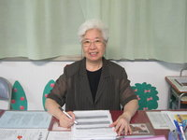 | 王崇懿修女Ph.D.
Email:chongyee76@yahoo.com.tw
FB: clara chong yee wang
 | Email: hwlin@ntu.edu.tw
學歷˙Education
人事行政管理碩士National Louis University, ILL
碩士後臨床宗教師Loyola University, ILL
超個人心理學博士 Midwest University, ILL (IOWA原)
經歷˙Professional Experiences
曾於美國執業催眠治療師，校園宗教師，州立醫院護理師，
監獄教悔師，維州醫事協會年度大會專題演講人。
台灣；醫院護理部主任，大學宗輔室主任，兼任心理輔導老師。
任教過科目˙Subjects Taught
通識教育；宗教與自我實現，觀光系；英語會話，推廣教育；心靈輔導概論，
宗輔室；校園心靈教育主編、主導。
研究領域˙Professional Fields
榮格學派心理類型，夢境解析，催眠探索、回溯療法。

九、計畫主持人簡介：
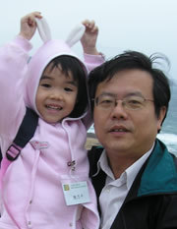 | 陳立言
 | 文藻外語大學吳甦樂教育中心 副教授兼進修部主任
 | Email: 95006@mail.wtuc.edu.tw
學歷˙Education
國立臺灣大學土木工程研究所博士（1989.09）
經歷˙Professional Experiences
現職：文藻外語大學吳甦樂教育中心 副教授兼進修部主任
台灣生命教育學會 理事長
台灣大學高中師資培育課程高雄班班主任
曾任：文藻外語學院通識教育中心 副教授
高苑科技大學土木工程系副教授兼通識教育中心工程倫理及環境科學概論課程教師
2004 年擔任台灣生命教育學會 秘書長

備註：
一、因文藻外語大學校內停車位有限，故請參與研習的老師多多搭乘大眾交通工具。
二、研習場地備有茶水，不另準備茶杯，請老師自行準備環保杯。

三、交通方式如下：
高雄客運(文藻外語大學站)
於民族路校門口─8023、8025、8029、8032、8038、8039、8040、8041、8042、8046
於鼎中路校門口─8021
高雄市公車(文藻外語大學站)
於民族路校門口─72、91、民族幹線
於鼎中路校門口─3、28、77、91、224、紅36
自行開車
利用國道1號高速公路(中山高)者：由鼎金系統交流道左營出口（362公里處）下高速公
路行經大中路，於鼎中路口或民族路口左轉進入鼎中路或民族路(台1線)直行約1公里即
達本校。
利用國道3號高速公路(南二高)者：轉入東西向10號快速道路往西之高雄方向於民族路
出口下快速道路行經大中路，於民族路口左轉進入民族一路(台1線)直行約1公里即達本
校，車輛可停至鼎中路停車場。
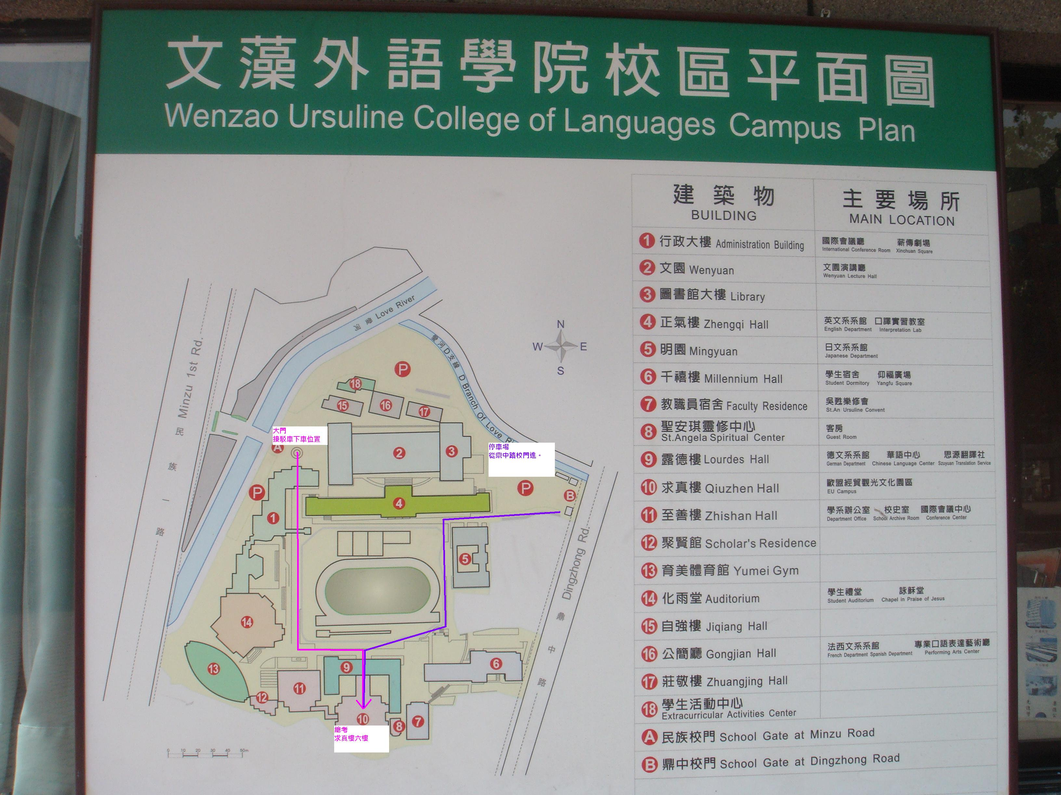
民族大門
接駁車下車位置
總考教室：求真樓9樓Q901
鼎中路大門
停車位置

